**Japońskie mydła - oczyszczenie i nawilżenie**

**Na rynku możemy znaleźć szeroki wybór mydeł. Pachnące, kolorowe przyciągają konsumentów swoim zapachem i wyglądem. Niestety większość z nich zawiera wiele sztucznych barwników i konserwantów, przez co może przynieść naszej skórze więcej szkody, niż pożytku. Na szczęście wśród tego rodzaju kosmetyków można znaleźć jeszcze naturalne preparaty. Doskonałym tego przykładem są japońskie mydła. Sprawdź, dlaczego to dobry wybór!**

**Naturale mydła warzy**

Japonki cieszą się nieskazitelną, porcelanową cerą. Ich sekret tkwi w odpowiedniej, wieloetapowej pielęgnacji skóry, której podstawą jest oczyszczenie. Wykorzystywane do tego **japońskie mydła** nie tylko skutecznie usuwają brud, lecz także nawilżają i wręcz leczą skórę z wielu różnych niedoskonałości. Są bardzo delikatne, dzięki czemu mogą stosować je nawet osoby o bardzo wrażliwej skórze, skłonnej do wyprysków i podrażnień.

**Japońskie mydła do ciała**

*Japońskie mydła* przeznaczone do pielęgnacji ciała powstają na bazie naturalnych olejów i ekstraktów roślinnych. Ich stosowanie nie tylko oczyszcza skórę, lecz także ją nawilża i wygładza. Są one świetną bazą, która przygotowuje ciało do dalszych zabiegów pielęgnacyjnych. Co więcej, nie uczulają, ani nie podrażniają, dzięki czemu mogą być stosowane przez każdego.

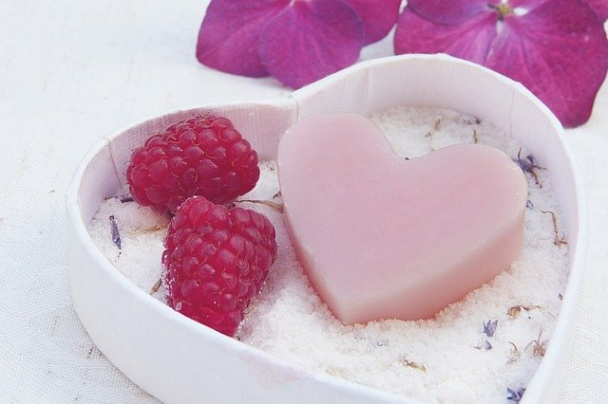

Dostępne w naszej ofercie [japońskie mydła](https://japanstore.pl/pl/mydla-do-demakijazu-148) pozwolą Ci zadbać o odpowiednią pielęgnację całego ciała.